Ниже представлены фрагменты кода. Для каждого из них нужно выбрать 1 ответ

В ответах может быть:

CTE - compile-time exception,

RTE - runtime exception,

всё остальное - вывод на консоль.

Код находится внутри метода Main

int a = 5;

object o= a;

var x = (long) o;

Console.Write(x.GetType().Name);

1

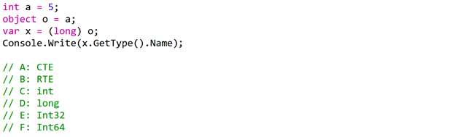

var str = “123”’

var newStr = str;

str = newStr + “345”;

Console.Write(newStr);

2

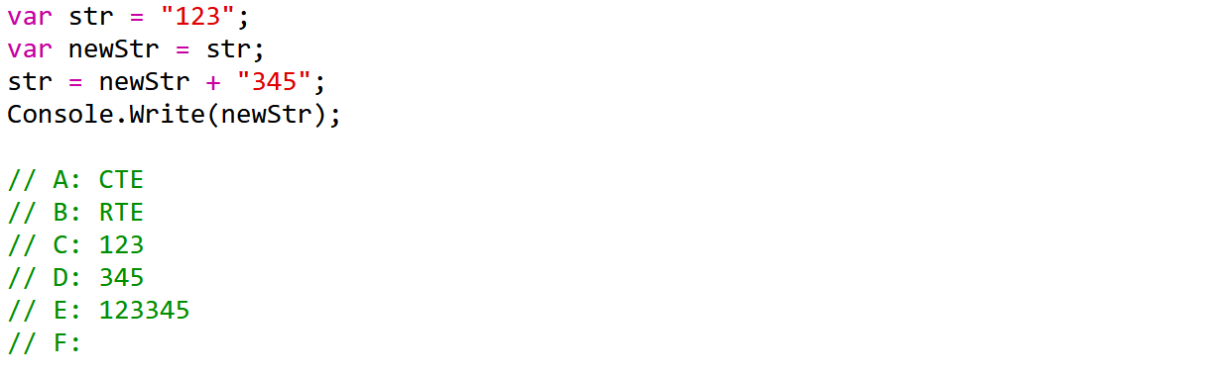

var count = 0;

Enumerable.Repeat(1,100)

.Where((_) => count < 50)

.Select((x) => count++);

Console.Write(count);

3

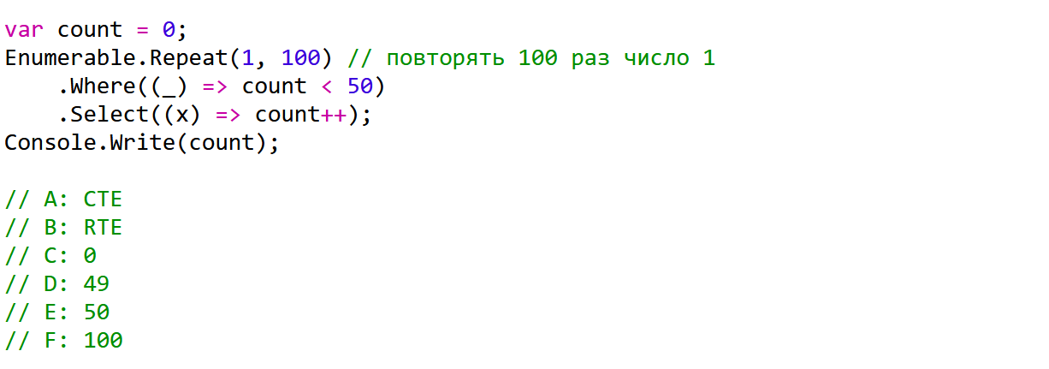

const int iterations = 10;

var count = 0;

Parallel.For(0, iterations, (_) => count++);

Console.Write($”{count > iterations}, {count < iterations} “);

4

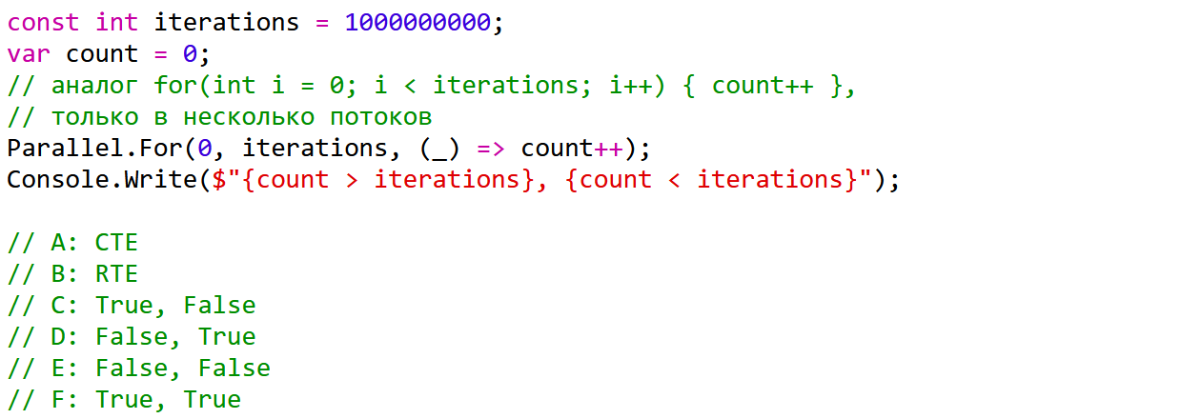

var actions = new List<Action>();

for(var count = 0; count < 5; count++)

{

actions.Add(() => Console.Write(count + “ ”));

}

foreach(var action in actions)

{

action();

}

5

